- 购物车ShoppingCart.aspx页面变成这样的效果
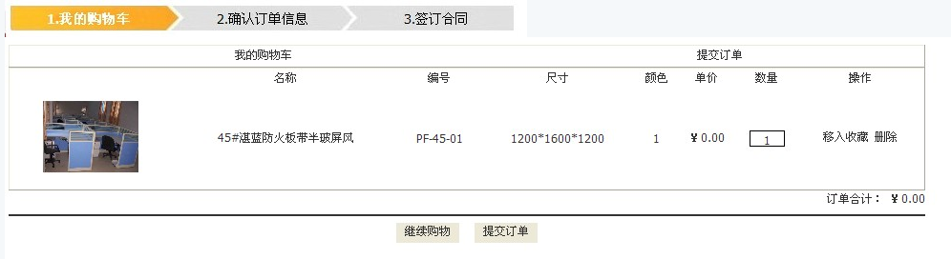
当点击“提交订单”按钮后，就进入checkout.aspx(确认订单信息页)，次页面效果如下
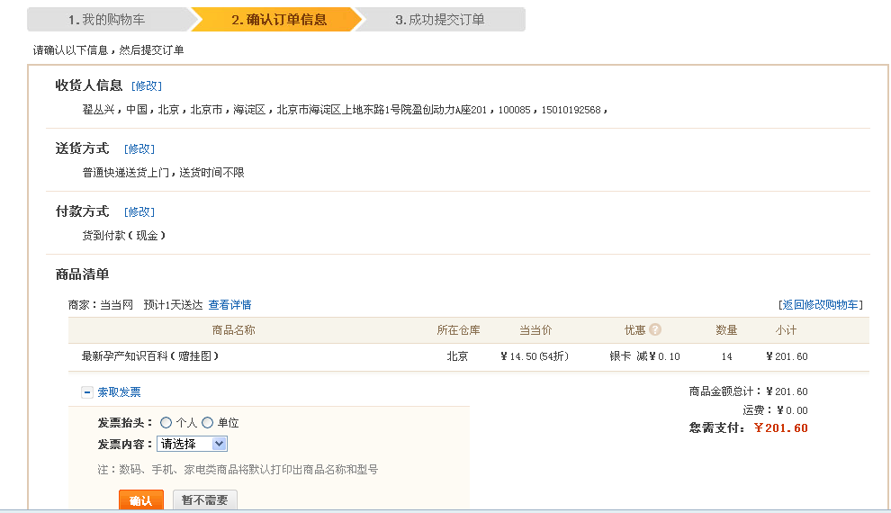
从上到下依次为：
- 收货人信息（收货人；手机；固话）
- 收货地址：（以前做的那个安装地址簿弄一个到这里来）
- 索取发票：（普通发票；增值税专用发票）
当再次提交订单的时候，页面转入Contract.aspx（签订合同页面），在上面页面的基础上在最后加上一项
- 合同：（此处可以上传合同附件）
当再次提交订单的时候，页面转入orderdetails.aspx（订单详细页面）如下图，此页面为查询到次订单的所有信息，包括最上面的进度查询，使人一眼就能看到订单的执行进度（签订合同----生产加工----已发货----已办结）